|  |  |  |
| --- | --- | --- |
|  | 年　　月　　日 |  |
| クラス　　　番号　　　名前 | **／50** |

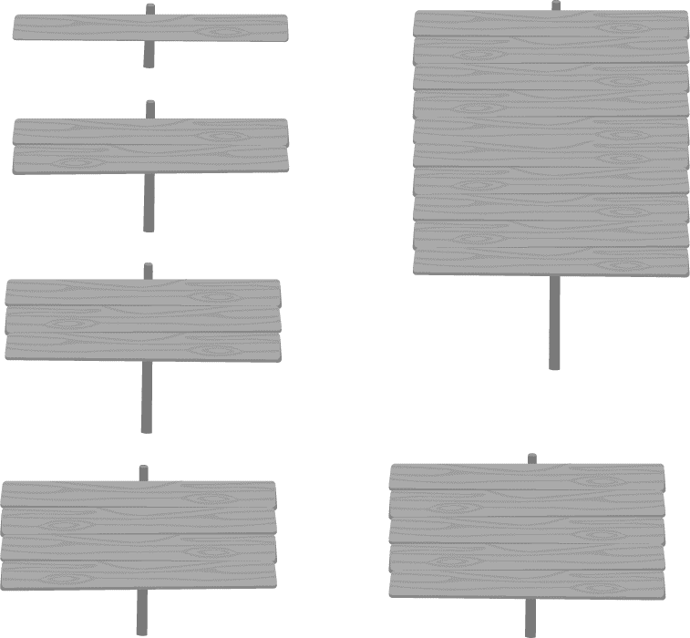

**楽典 ミニドリル**

**Ｎｏ．８**

 ①～⑤の音名をドイツ語式表記（CDE…）で答えなさい。（2点×5＝10点）

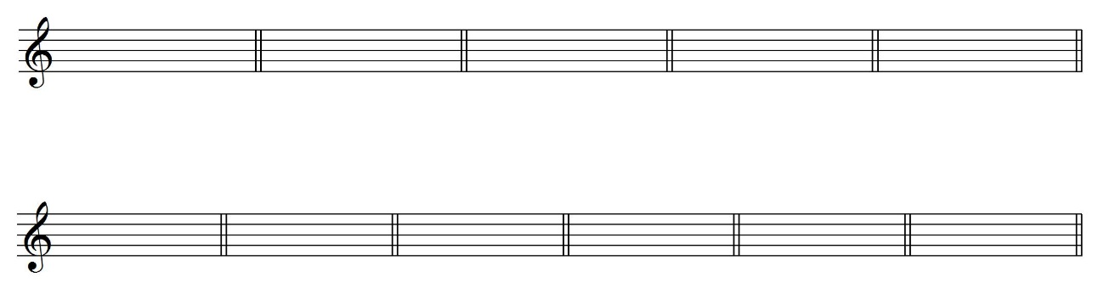①　　　　　　　　　②　　　　　　　　　③　　　　　　　 　④　　　　　 　 　⑤





（ 　 　　　 ）　（　 　　　 ）　　（　 　　　 ）　 （　 　　　 ）　 （　 　　　 ）

Eis

Cis

Ges

As

Des

　 指定された音程になるように，次の音の上に全音符で記入しなさい。（2点×5＝10点）

① 長３度　　　　② 増１度　　 　③ 短２度　 　　④ 完全４度　　 ⑤ 長６度





 空欄に当てはまる音符や休符を記入しなさい。（2点×5＝10点）

① ＋ ＝（　　　　） ② － ＝（　　　　）

③ ＋ ＝（　　　　） 　　　　　 ④ ＋ ＝（　　　　）

⑤ － ＝（　　　　）

 次の調の調号と主音を記入しなさい。（2点×5＝10点）※主音はどの高さに記入してもよい。

① イ短調　　 　② 変イ長調　　 ③ イ長調　 　④ 嬰へ短調　 ⑤ハ長調

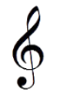

 書かれた音を根音として，指定された和音をつくりなさい。（2点×5＝10点）

① 短三和音　 ② 短七の和音　③ 減三和音 ④ 属七の和音　 ⑤ 長三和音



